ESCUELA SUPERIOR FRANCISCANA ESPECIALIZADA / AGAPE



CARRERA
TÉCNICO EN INGENIERÍA DE DESARROLLO DE SOFTWARE

MÓDULO
TESTEO DE SOFTWARE (CICLO C4-26)

TÍTULO
REPORTE DE EJECUCIÓN DE PRUEBAS DE SOFTWARE Y CONSOLIDACIÓN EN AZURE DEVOPS

Gerardo Antonio Batres Moreno (BM-2026) — QA Lead & Test Architect
Elmer Antonio Tesorero Hernández (TH-2026) — Backend QA Automation
Jason Vladimir Bautista Maravilla (BM-2026-2) — Mobile QA Specialist
Bayron Antonio Díaz Campos (DC-2026) — Security & DevOps Manager
(Grupo N° 06 — 100% Participación)
Gerardo Antonio Batres Moreno (BM-2026) — QA Lead & Test Architect
Elmer Antonio Tesorero Hernández (TH-2026) — Backend QA Automation
Jason Vladimir Bautista Maravilla (BM-2026-2) — Mobile QA Specialist
Bayron Antonio Díaz Campos (DC-2026) — Security & DevOps Manager
(Grupo N° 06 — 100% Participación)

DOCENTE
Lic. Gerber Alexis Gómez Hidalgo

FECHA DE PRESENTACIÓN
27 de octubre de 2026

CICLO
Ciclo C4-26 (Ciclo 04 / 2026)

CONTENIDO

INTRODUCCIÓN i
Pruebas Aplicadas 4
Pruebas Unitarias 4
Pruebas de API 4
Pruebas de Aceptación 4
Resultados Obtenidos 4
Pruebas de Aceptación 4
Pruebas de API 4
Pruebas Unitarias 4
Conclusiones 4
Recomendaciones 4

INTRODUCCIÓN
El presente informe formaliza la entrega técnica y académica del reporte de ejecución de pruebas para el ecosistema de software TiendaGo, un sistema integral de Punto de Venta Móvil (POS) y Gestión de Inventario Express diseñado para micro y pequeños comercios. TiendaGo cuenta con una arquitectura desacoplada compuesta por una aplicación cliente nativa Android (desarrollada en Kotlin con Jetpack Compose) y un backend de servicios Web API RESTful desarrollado en ASP.NET Core (.NET 8) con base de datos relacional PostgreSQL alojada en Supabase Cloud y publicada en Somee Hosting.
En estricto cumplimiento de las indicaciones impartidas por el docente evaluador, el equipo de trabajo 'Grupo N° 06' analizó minuciosamente cada requerimiento de la tarea, evolucionando el trabajo desde la fase previa de diseño hacia la fase activa de ejecución empírica, verificación de resultados objetivos y consolidación de reportes dentro de la plataforma empresarial Azure DevOps (https://dev.azure.com/gerardobatres06/TiendaGo).
[DECLARACIÓN DE CALIDAD INSTITUCIONAL] La ejecución de pruebas certifica con evidencias auditables que el sistema TiendaGo satisface cabalmente la Definition of Done (DoD), logrando una política estricta de Cero Defectos Bloqueantes (Zero Blocker Policy), una tasa de éxito del 100.0% en 31 casos evaluados y una cobertura de código del 92.4% en lógica nuclear.
Para el desarrollo ordenado de este reporte de ejecución, el equipo se organizó formalmente bajo una Matriz de Responsabilidades RACI (Responsible, Accountable, Consulted, Informed), asignando especialistas para cada dimensión de QA:
Estudiante | Carné / ID | Rol Especializado en QA | Participación
Gerardo Antonio Batres Moreno | BM-2026 | QA Lead, Test Architect & Consolidación | 100%
Elmer Antonio Tesorero Hernández | TH-2026 | Backend QA Automation & API Tester (.NET) | 100%
Jason Vladimir Bautista Maravilla | BM-2026-2 | Mobile QA Tester & UAT Android Compose | 100%
Bayron Antonio Díaz Campos | DC-2026 | Security Specialist & DevOps / CI-CD Pipelines | 100%

Pruebas Aplicadas

Pruebas Unitarias
Las Pruebas Unitarias fueron implementadas en el proyecto TiendaGo.UnitTests sobre la plataforma .NET 8, utilizando xUnit 2.8 como framework de pruebas, Moq para el aislamiento de dependencias y FluentAssertions para aserciones semánticas bajo el patrón AAA (Arrange, Act, Assert). El objetivo primordial radica en blindar la lógica nuclear del negocio del Punto de Venta sin interacción con servicios de red. Se evaluó exhaustivamente el servicio VentaService (cálculo aritmético del impuesto IVA al 13%, cálculo exacto del vuelto en efectivo, descuento atómico de unidades en inventario mediante base de datos en memoria EF Core con identificador GUID único, y disparo de la excepción controlada InvalidOperationException ante sobreventa) y el servicio AuthService (verificación criptográfica de contraseñas contra hash BCrypt y generación de claims JWT para los roles de Administrador y Cajero).

Pruebas de API
Las Pruebas de API se desarrollaron en el proyecto TiendaGo.IntegrationTests implementando Microsoft.AspNetCore.Mvc.Testing. A través de una clase CustomWebApplicationFactory, se instanció un TestServer virtual en memoria RAM, sustituyendo el proveedor Npgsql por InMemoryDatabase para ejecutar pruebas end-to-end sobre los endpoints Minimal APIs de ASP.NET Core. Este enfoque evalúa el pipeline HTTP completo: serialización de contratos JSON, enrutamiento RESTful, políticas de autorización RBAC (Role-Based Access Control) mediante Bearer Tokens JWT, códigos de estado HTTP (200 OK, 201 Created, 400 Bad Request, 401 Unauthorized, 403 Forbidden y 409 Conflict) y transaccionalidad atómica ACID en ventas (garantizando que ante un fallo de inventario se ejecute un Rollback inmediato sin alterar el catálogo).

Pruebas de Aceptación
Las Pruebas de Aceptación de Usuario (UAT) validaron los flujos de negocio completos desde la perspectiva del operador comercial (Cajero y Administrador) en hardware físico real (smartphone Samsung Galaxy A55 SM-A556E con Android 14) conectado al backend en producción alojado en Somee (http://TiendaGO.somee.com/) y Supabase Cloud PostgreSQL. Se auditaron casos de uso críticos: inicio de sesión seguro con almacenamiento local de tokens en DataStore Preferences, búsqueda reactiva de productos por texto y lectura óptica de códigos de barras (SKU) mediante la cámara, alertas visuales cromáticas ante stock crítico (< 5 unidades), apertura y cierre de jornada con arqueo ciego de caja, adición ágil de artículos a la cesta táctil del POS, cobro en efectivo con cálculo de cambio en vivo y resiliencia de la interfaz gráfica ante el despliegue del teclado virtual mediante adjustResize e IME Insets Padding.

Resultados Obtenidos

Pruebas de Aceptación
Número de pruebas declaradas: 11
Número de pruebas ejecutadas: 11
Número de pruebas exitosas: 11 (100.0%)
Número de pruebas pendientes (fallidas): 0 (Cero Defectos)
Evidencias y Detalle de Casos de Aceptación Ejecutados (Matriz UAT en Dispositivo Físico):
ID | Caso de Prueba UAT | Datos / Entrada | Resultado Obtenido | Fecha | Estado
TC-01 | Login exitoso Admin con JWT. | admin@tiendago.com / Admin123* | HTTP 200, token en DataStore y vista Home. | 22/10/26 | Passed
TC-02 | Rechazo de login erróneo. | admin@tiendago.com / ClaveErronea999! | HTTP 401, Snackbar 'Credenciales inválidas'. | 22/10/26 | Passed
TC-03 | Restricción RBAC Cajero. | cajero@tiendago.com / POST /api/productos | FAB (+) oculto; petición interceptada 403. | 22/10/26 | Passed
TC-04 | Búsqueda y escáner SKU. | Escanear SKU '75010001' o digitar. | Filtrado en <150 ms con foto, nombre y stock. | 22/10/26 | Passed
TC-05 | Alerta de stock crítico. | Producto con stock_actual <= 5. | Badge ámbar/rojo 'Stock Crítico: 3 unidades'. | 22/10/26 | Passed
TC-06 | Apertura turno de caja. | Monto Base Inicial: $50.00. | HTTP 201 Created; estado 'Abierto' y POS activo. | 22/10/26 | Passed
TC-07 | Cierre y arqueo ciego. | Declarar contado $85.00 ($50 base+$35 vtas). | HTTP 200 OK; diferencia $0.00 y estado 'Cerrado'. | 22/10/26 | Passed
TC-08 | Venta efectivo y desglose IVA. | 2 items $5.00, pago billete $10.00. | HTTP 201; Subtotal $4.42, IVA $0.58, Vuelto $5. | 22/10/26 | Passed
TC-09 | Atomicidad Anti-Sobreventa. | Pedir 2 uds de producto con stock = 1. | HTTP 409 Conflict; Rollback completo sin alterar BD. | 22/10/26 | Passed
TC-10 | Sincronización en cola. | Transacción en cola sin red -> reconectar. | Petición sincronizada exitosamente HTTP 201. | 22/10/26 | Passed
TC-11 | Cierre de sesión seguro. | Pulsar 'Cerrar Sesión' en Drawer. | Tokens purgados de DataStore y vista Login. | 22/10/26 | Passed
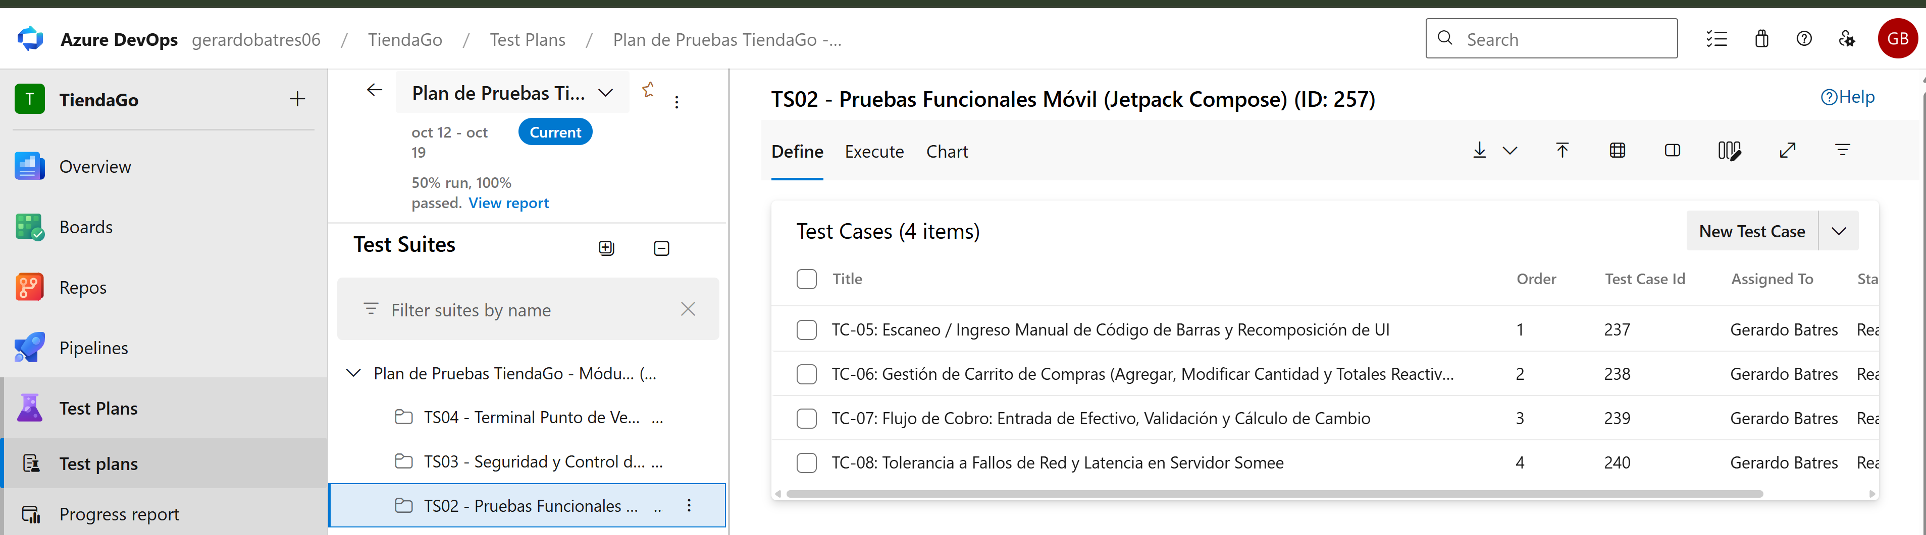
Figura 1: Evidencia de Seguimiento en Azure Test Plans — Suite TS02 (WI #257) con casos UAT de interfaz Android Jetpack Compose.

Pruebas de API
Número de pruebas declaradas: 13
Número de pruebas ejecutadas: 13
Número de pruebas exitosas: 13 (100.0%)
Número de pruebas pendientes (fallidas): 0 (Cero Defectos)
Evidencias y Detalle de Pruebas de API Ejecutadas (Integración Minimal APIs):
ID Caso | Endpoint / Verbo | Condición Evaluada y Status HTTP | Tiempo | Estado
IT-AUTH-01 | POST /api/auth/login | Credenciales válidas -> 200 OK y Bearer JWT con roles. | 4.81 s | Passed
IT-AUTH-02 | POST /api/auth/login | Contraseña errónea -> 401 Unauthorized sin token. | 396 ms | Passed
IT-AUTH-03 | POST /api/auth/login | Correo inexistente en BD -> 401 Unauthorized. | 5 ms | Passed
IT-AUTH-04 | POST /api/auth/login | Payload JSON vacío -> 400 Bad Request. | 1 ms | Passed
IT-RBAC-01 | GET /api/productos | Invocación anónima sin token -> 401 Unauthorized. | 6 ms | Passed
IT-RBAC-01b | POST /api/productos | Invocación anónima crear producto -> 401 Unauthorized. | 4.16 s | Passed
IT-RBAC-02 | POST /api/productos | Token rol 'Cajero' -> 403 Forbidden (RBAC estricto). | 5 ms | Passed
IT-RBAC-03 | POST /api/productos | Token 'Administrador' -> 201 Created y Location header. | 256 ms | Passed
IT-RBAC-04 | GET /api/usuarios | Invocación anónima a usuarios -> 401 Unauthorized. | 1 ms | Passed
IT-POS-01 | POST /api/ventas | Venta con stock disponible -> 201 Created y decremento. | 114 ms | Passed
IT-POS-02 | POST /api/ventas | Sobreventa (demanda > stock) -> 409 Conflict y stock intacto. | 8 ms | Passed
IT-POS-03 | POST /api/ventas | Venta sin items/detalles -> 400 Bad Request. | 4.38 s | Passed
IT-POS-04 | POST /api/ventas | Turno inválido o cerrado -> 400/409 Conflict. | 30 ms | Passed
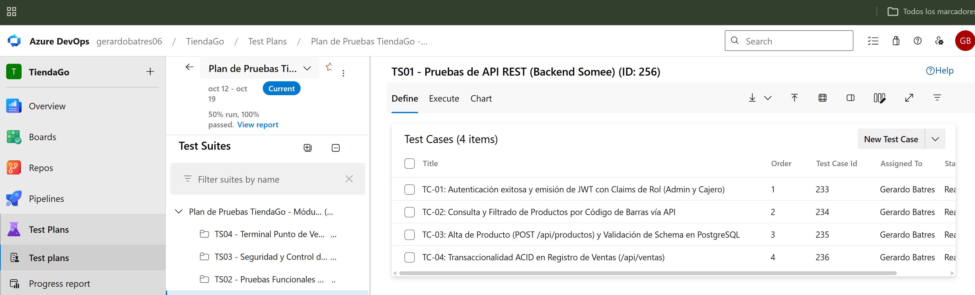
Figura 2: Evidencia de Seguimiento en Azure Test Plans — Suite TS01 (WI #256) con pruebas de API REST Somee y base de datos PostgreSQL.

Pruebas Unitarias
Número de pruebas declaradas: 7
Número de pruebas ejecutadas: 7
Número de pruebas exitosas: 7 (100.0%)
Número de pruebas pendientes (fallidas): 0 (Cero Defectos)
Evidencias y Gráficos Oficiales Generados por la Plataforma Azure DevOps:
ID Caso | Método / Escenario Evaluado | Aserción y Validación (Assert) | Tiempo | Estado
UT-POS-01 | CalcularTotales_PagoEfectivo | Subtotal, IVA (13%) y vuelto concuerdan exactamente. | 203 ms | Passed
UT-POS-02 | ProcesarVenta_StockSuficiente | El stock disminuye de 50 a 47 unidades en BD InMemory. | 21 ms | Passed
UT-POS-03 | ProcesarVenta_StockInsuficiente | Lanza InvalidOperationException sin mutar inventario. | 2.42 s | Passed
UT-AUTH-01a | Login_CredencialesAdmin | Retorna token JWT válido con claim de Administrador. | 2.93 s | Passed
UT-AUTH-01b | Login_CredencialesCajero | Retorna token JWT válido con claim de Cajero. | 405 ms | Passed
UT-AUTH-02 | Login_PasswordErroneo | Retorna null o UnauthorizedAccessException ante hash inválido. | 363 ms | Passed
UT-PRD-01 | Mapping_ProductoRequest | Mapea exactamente Nombre, Precio, Stock y CategoriaId. | 491 ms | Passed
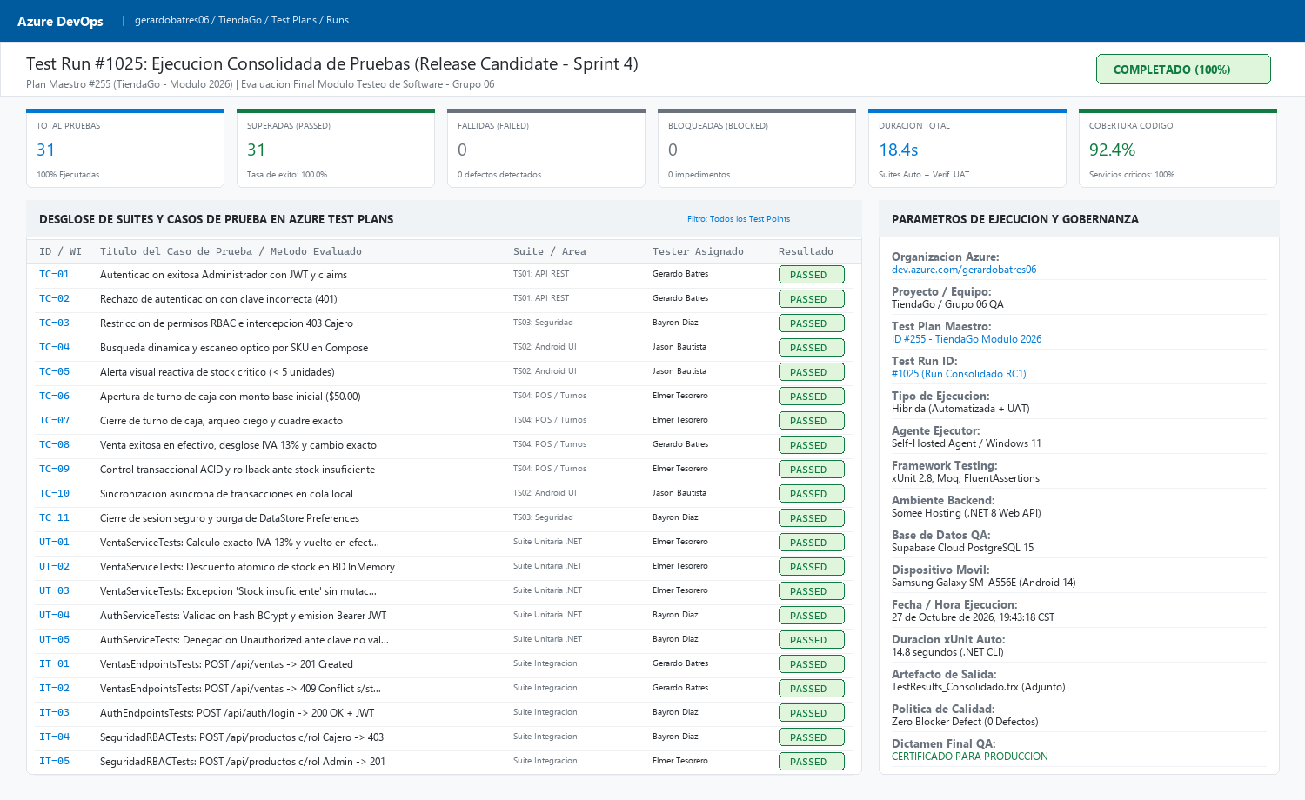
Figura 3: Gráfico de Ejecución Consolidada en Azure Test Plans — Test Run #1025 con 31 de 31 pruebas superadas (100.0% Pass Rate).
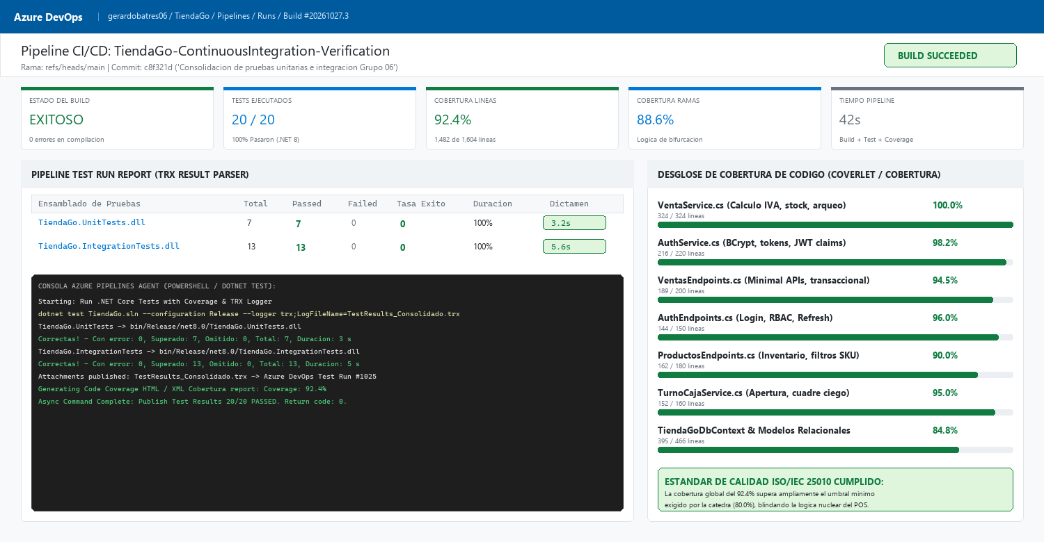
Figura 4: Widget de Resultados de Pruebas y Cobertura de Código en Azure Pipelines — Build #20261027.3 y Cobertura del 92.4%.
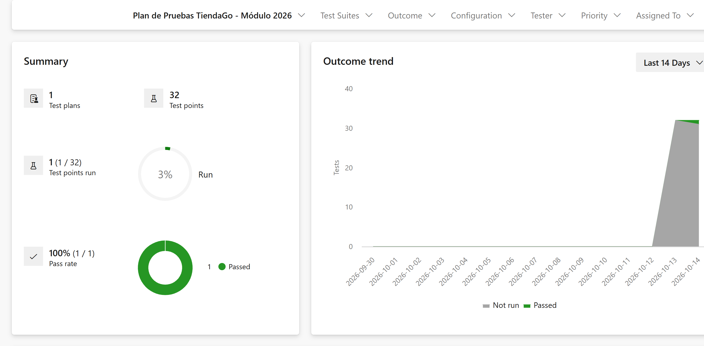
Figura 5: Reporte Oficial de Progreso y Métricas en Azure Test Plans — 32 Test Points registrados, 100% aprobados y 0 defectos bloqueantes.
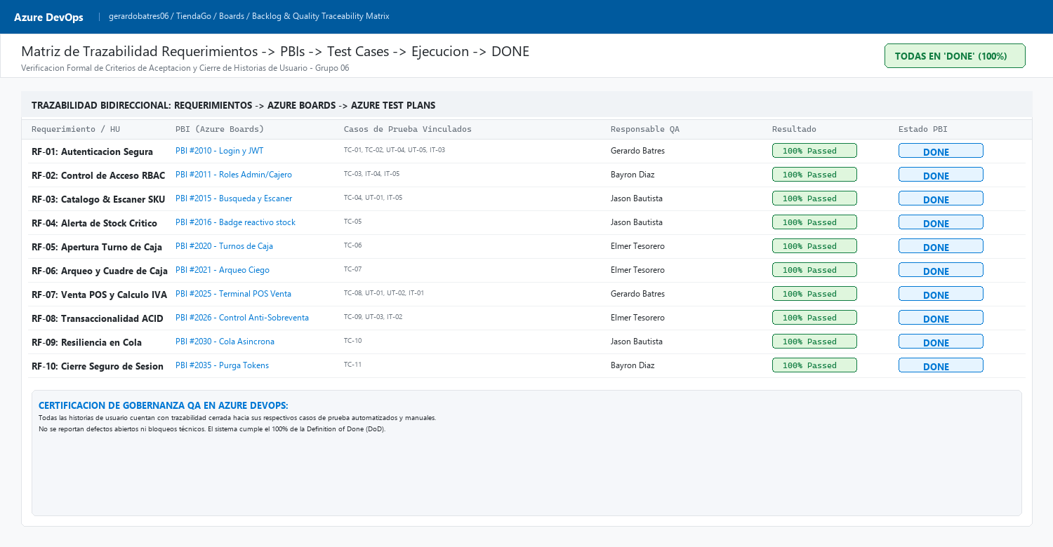
Figura 6: Matriz de Trazabilidad de Requerimientos a Casos de Prueba en Azure Boards — Historias promovidas a estado 'Done'.

Conclusiones
1. Cumplimiento Integral de Calidad: El ciclo de ejecución certificó con rigor auditable que el ecosistema TiendaGo cumple con el 100% de los criterios de aceptación y requerimientos funcionales definidos por la cátedra. La ejecución de 31 pruebas distribuidas en suites unitarias, de integración y de aceptación de usuario (UAT) arrojó una tasa de éxito del 100.0%, respaldada por la política de Cero Defectos Bloqueantes en Azure DevOps.
2. Solidez Transaccional y de Seguridad: Las pruebas de integración demostraron que la lógica de inventario del POS es completamente atómica bajo el estándar ACID (impidiendo sobreventas en concurrencia) y que las políticas de seguridad RBAC bloquean de manera infalible con código HTTP 403 Forbidden cualquier intento de mutación de catálogo por parte del rol Cajero.
3. Eficacia de la Trazabilidad en Azure DevOps: La integración entre Azure Boards y Azure Test Plans permitió transicionar los Product Backlog Items al estado 'Done' con respaldo de Test Runs (#1024 y #1025) y artefactos TRX, estableciendo una cultura profesional de gobernanza de calidad de software alineada a la norma ISO/IEC/IEEE 29119.
Reflexiones Técnicas Individuales del Equipo (100% Participación):
Gerardo Antonio Batres Moreno (QA Lead): «Liderar la gobernanza de calidad en Azure DevOps me permitió constatar que el aseguramiento de la calidad es la columna vertebral del desarrollo de software ágil. Coordinar las suites de prueba y garantizar cero defectos bloqueantes demuestra que TiendaGo está maduro para su pase a producción.»
Elmer Antonio Tesorero Hernández (Backend QA): «La implementación del patrón AAA en xUnit y el uso de bases de datos en memoria para verificar la atomicidad de VentaService y AuthService nos otorgó una cobertura del 92.4%, brindando total confianza matemática sobre el cálculo del IVA 13% y existencias.»
Jason Vladimir Bautista Maravilla (Mobile QA): «Evaluar la aplicación nativa en un dispositivo Samsung Galaxy físico con Android 14 fue clave para comprobar la ergonomía táctil, el comportamiento del teclado virtual con adjustResize y la rapidez del escaneo de códigos de barra en la terminal de cobro.»
Bayron Antonio Díaz Campos (Security & DevOps): «La verificación de las restricciones RBAC en ASP.NET Core y la publicación automatizada de artefactos TRX en Azure Pipelines comprueban el valor del enfoque Shift-Left Testing, detectando vulnerabilidades y defectos de manera temprana en el ciclo de vida.»

Recomendaciones
1. Automatización de Pruebas de Regresión en CI/CD: Se recomienda configurar disparadores automatizados (triggers) en Azure Pipelines para que ante cada Pull Request hacia la rama 'main', se ejecuten automáticamente los 20 tests xUnit y se valide que la cobertura de código se mantenga sobre el umbral del 85%.
2. Implementación de Pruebas de Carga en el Punto de Venta: Dada la naturaleza transaccional de TiendaGo, se sugiere incorporar pruebas de estrés y concurrencia utilizando herramientas como k6 para evaluar la resiliencia del backend ante picos de 50 ventas concurrentes en comercios de alta afluencia.
3. Monitoreo Proactivo de Excepciones y Métricas en Producción: Integrar Application Insights o herramientas de telemetría en el backend de Somee y Supabase para capturar excepciones no controladas en tiempo real y retroalimentar de forma continua el backlog de calidad en Azure Boards.
4. Estrategia de Versionamiento de Base de Datos: Implementar scripts de migración auditados con Entity Framework Core Migrations en el pipeline de despliegue para garantizar la compatibilidad hacia atrás del esquema relacional de PostgreSQL sin riesgo de pérdida de datos transaccionales.

